Di Tab Home
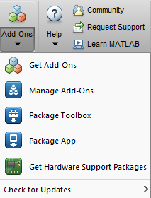
Muncul Window matlab baru, Tunggu loading, lihat lingkaran merah

Search Arduino di search bar

Pilih ini, yang dilingkaran merah dibawah
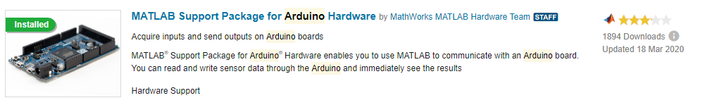

Dihalaman dibawah ini ada tombol download, ntah dimana. Saya sudah terinstall, jadi gambarnya begitu. Hiya hiya
